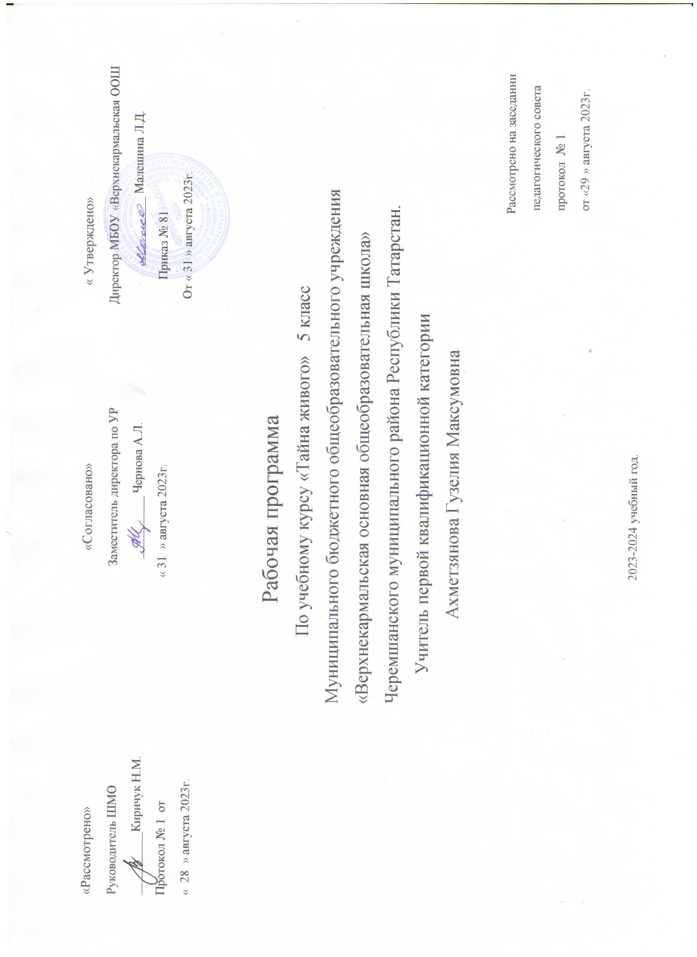

Пояснительная записка
Программа учебного курса «Тайны живого» рассчитана на учащихся 5 класса.
Курс расширяет умственный кругозор школьников, развивает их познавательные интересы. Более широкий круг биологических знаний, проникновение в сущность явлений живой природы должны способствовать успешному изучению биологии как очень интересного и увлекательного предмета. Учебный курс дает высокую ступень дифференциации обучения, поскольку учащиеся изучают углубленно этот предмет, с четко очерченной системой знаний, умений и навыков и приобретают их, как и на обязательных уроках, в определенной последовательности. Курс дает дополнительные знания учащимся, побуждает их прочитывать биологическую литературу, проявлять интерес к изучаемому предмету. В процессе углубленного изучения биологии необходимо осуществлять профориентацию их на биологические, сельскохозяйственные, медицинские, педагогические специальности, которые всегда востребованы, особенно в сельской местности.
Цель: повысить интерес учащихся к изучению предмета «биология» через формирование углубленных знаний, исследовательскую деятельность.

Задачи:
- развивать стремление у учащихся получать дополнительные знания методом поиска информации;
- развивать творческие способности, умение самостоятельно мыслить, думать, выполнять практические задания;
- развивать критическое мышление, умение работать в парах, малых группах;
- вооружить учащихся глубокими и прочными знаниями основ биологической науки;
-воспитывать любовь к природе, всему живому. Место курса в образовательном процессе Учебный курс «Тайны живого» позволит:
- углубить биологические знания учащихся;
- воспитать интерес к жизни растений и животных, бережное отношение к природе;
- ознакомить учащихся через экскурсии и опыты с сельскохозяйственными профессиями, что на данный период очень актуально;
- удовлетворить любознательность учащихся о живой природе;
- укрепить осознание роли человечества в дальнейшем совершенствовании всей жизни на нашей планете.
Преподавание курса рассчитано на 1 час в неделю, 34 часа в год.

Методика преподавания курса
Предполагается применение технологии критического мышления.
Используются общедидактические методы обучения: словесные, наглядные, практические, поисковые, обобщающие и другие.
Формы работы: парные, индивидуальные.
Творческая активность учащихся проявляется в следующих формах:
- Постановка опытов.
- Написание докладов, рефератов. Составление кроссвордов, сканвордов, ребусов.
Составление слайдового материала, презентаций. Охрана природы родного края.
Обработка собранного материала. Подготовка к участию в научных проектах.

Предполагаемые результаты. Основные умения учащихся.
В результате освоения курса учащиеся научатся:
- самостоятельно работать с источниками информации, оказывать помощь слабоуспевающим учащимся из группы;
- заниматься эффективными методами исследований растений и животных;

- принимать активное участие в предметных олимпиадах;
- собирать и систематизировать гербарный материал, фиксировать влажные препараты, проводить опытные образцы прививок в школьном саду.

Позиция педагога
Руководящая роль принадлежит ученикам, перед которыми учитель ставит задачу, а они находят поиск к решению этих задач. Учитель направляет работу учащихся в правильное русло, помогает если возникают трудности в основном выступает в роли « наблюдателя» тем самым давая возможность учащимся критически мыслить. Учитель намечает объекты для исследования, виды и методы работы. Результаты элективного курса зависят от того, как и в какой степени учитель сам занимается исследовательской работой, и как он сумел заинтересовать учеников. Он должен хорошо знать методику преподавания курса, уметь четко и грамотно проводить практические занятия.

Содержание учебного курса «Тайны живого» Клетка и организм (2 часа).
Мир животных и растений как единое целое. Микроскопическое строение животной и растительной клетки. Группы клеток. «Клетки санитары». Тайны природы, открытие при помощи микроскопа.

От одноклеточного организма до человека (2 часа).
Возникновение жизни из неживого. Переход от простых форм к более сложным. Амебы, инфузории, полипы. Родословная человека и животных. Земная кора - грандиознейший музей, великая летопись живой природы.

Невидимый мир (3 часа).
Разнообразие водных простейших. Растения- невидимки. Польза и вред микроскопических водорослей. Грибки - паразиты. Разнообразие бактерий.

Чудеса живой природы (2 часа)
Самоисцеление или регенерация. Регенерация как степень развития организма. Самокалечение или аутотомия. Прививка или «сборное растение». Садовод Иван Владимирович Мичурин. Трансплантация тканей и органов.

Животные «Светлячки» (2часа).
Поверхность моря, микроскопические ночесветки. Погружение в море -медузы, светящиеся рыбы. Морское дно - светящиеся черви и моллюски.
Светящиеся животные-обитатели суши. Микроскопические организмы, которые излучают свет.

Удивительные постройки животных, птиц и насекомых (2часа).
Строительное искусство водных животных. Строительный инстинкт птиц. Замечательные постройки насекомых. Два миллиона разных жизней. Замечательные постройки термитов.

Чадолюбивые отцы (2 часа).
Интереснейшие явления живой природы. Самец колюшки - задорное создание.
Костяной крючок самца рыбы куртус. Роль самца жабы - повитухи.

Цветы и насекомые (2 часа).
Цветы и насекомые - два мира. Разнообразие насекомых-опылителей. Роль в природе и жизни человека.

Растения-хищники (1 час).
Странные растения. Роль ловчих снарядов насекомоядных растений.

Потомки вымерших деревьев (1 час).
Плаун - вымирающий потомок древнейших на земле деревьев. Хвощи - накопители кремнезема.

Формы и краски в мире животных (2 часа).
Разнообразие организмов, особенности их строения и окраски. Мимикрия.
Покровительственная окраска и защитная форма.

Соратники человека (1 час).

Разнообразие насекомых - помощников человека. Места обитания, жизненные циклы.

Шелковичные гусеницы (2 часа).
Жизненный цикл тутового шелкопряда. Болезни тутового шелкопряда. Дубовый шелкопряд.

Друзья и враги человека в сельском хозяйстве (3 часа).
Майский жук - жестокий бич деревьев. Разнообразие насекомых вредителей сельского хозяйства. Методы борьбы с ними. Пернатые друзья человека.
Непризнанные друзья (кроты, ежи, землеройки.)

Борьба и взаимопомощь в природе (2 часа).
Защитные приспособления растений. Защитные приспособления животных.
Симбиоз растений и животных. Взаимопомощь как надежное орудие за существование.

Регуляторы жизни (2 часа).
Роль желез внутренней секреции. Роль щитовидной железы в жизни человека и животных. Особые гормоны, вырабатываемые щитовидной железой.

Размножение животных и растений (2 часа).
Единство живой природы. Размножение у растений. Размножение у простейших.
Размножение у животных.

Итоговое занятие (1 час).
Полученные знания - в жизнь. Парад знаний.

Тематический план курса «Тайны живого»
№ | Наименование темы | Виды  деятельности | Форма контроля | Оборудовани е
 |  |  |  |  | Дата проведения
 | Клетка и организм (2 часа)
1 | Микроскопическое строение животной и растительной клетки | Рассказ учителя. Показ видеофильма. | Практическая работа | Видеофильм, проектор, ноутбук, микроскоп, готовые микропрепар аты
2 | «Клетки санитары» | Работа с  наглядным материалом | Сообщение. | Микроскоп, микропрепар аты
 | От одноклеточного организма до человека (2 часа)
3 | Возникновение  жизни из неживого | Частично- поисковый | Сочинение
4 | Родословная человека и животных | Беседа | Составление схем
 | Невидимый мир (3 часа)
5 | Растения -  невидимки | Беседа. Работа с микроскопом | Сообщение | Микроскоп. Микропрепар

 |  |  |  | аты одноклеточн ых растений
6 | Разнообразие бактерий | Практическая работа. Беседа | Составление схем  Бактерии в  комнате и атмосфере
7 | Грибки - паразиты | Работа с  микроскопом, энциклопедией | сообщение | Микроскоп. Плесневый гриб мукор
 | Регуляторы жизни (2 часа)
8.-9. | Роль щитовидной железы в жизни человека и животных | Рассказ учителя. Частично-  поисковый | Сообщение. Работа в малых группах.
Животные
«Светлячки» (2 часа)
10 | «Светлячки» - обитатели моря | Работа с  дополнительно й литературой. Рассказ учителя | Реферат.  Работа в паре | Видеофильм, проектор, ноутбук
11 | «Светлячки»- обитатели суши. | Просмотр видеофильма | Сообщение. Работа в малых группах | Видеофильм, проектор, ноутбук
Удивительные постройки
животных, птиц и насекомых (2 часа)
12 | Искусство водных животных и птиц | Просмотр видеофильма,  дополнительно й литературы | Сообщение. Работа в парах. | Видеофильм, проектор, ноутбук
13 | Замечательные постройки насекомых | Частично- поисковый. | Реферат
 | Чадолюбивые отцы (2 часа)
14 | Роль самцов рыб в воспитании потомства | Просмотр видеофильма | Сканворд | Видеофильм, проектор, ноутбук

15 | Интереснейшие  явления в живой природе | Рассказ | Работа с энциклопедией
 | Цветы и насекомые (2 часа)
16 | Два мира | Показ таблиц, видеофильма | Сообщение. Работа в парах. | Видеофильм, проектор, ноутбук.  Таблицы  «Насекомооп ыляемые растения».
17 | Разнообразие насекомых опылителей | Беседа | Составление схем
 | Растения-хищники (1час)
18 | Странные растения | Рассказ. Рассматривани е таблиц | Реферат.  Работа в паре | Иллюстрации  , фотографии растений- хищников
19 | Потомки вымерших деревьев (1 час)
20 | Хвощи и плауны | Беседа. Работа с микроскопом | Сообщение | Микроскоп, хвощ, плаун.
 | Формы и краски в мире животных (2 часа)
21 | Мимикрия | Показ  видеофильма | Изготовление таблицы.  Работа группой | Видеофильм, проектор, ноутбук.
22 | Форма и окраска - инстинкт и повадки | Беседа | Составление кроссворда. Работа группой.
 | Соратники человека (1 час)
23 | Насекомые- помощники человека | Рассказ | Составление схем
 | Шелковичные гусеницы (2 часа)
24 | Жизнь тутового шелкопряда и уход за ним | Рассказ с показом готового | Сообщение | Наглядный материал – тутовый

 |  | наглядного материала. |  | шелкопряд. Таблица  «Тутовый шелкопряд»
25 | Сибирский шелкопряд | Беседа, просмотр таблиц | Составление жизненного цикла.
 | Друзья и враги человека в сельском хозяйстве (3 часа)
26-27 | Разнообразие насекомых  вредителей сельского хозяйства | Экскурсия на школьный огород участок. Беседа с  агрономом. | Сообщение о способах  борьбы с вредителями.  Работа в группах
28 | Пернатые друзья, а также непризнанные друзья | Беседа. Просмотр слайдов | Наблюдение за птицами, кротовинами. | Видеофильм, проектор, ноутбук.
Борьба и
взаимопомощь в природе(1 час)
29 | Защитные приспособления растений и  животных. Симбиоз или взаимопомощь. | Экскурсия | Отчет об экскурсии.  Презентация слайдового материала.
 | Чудеса живой природы (2 часа)
31 | Все о регенерации животных | Рассказ. Просмотр слайдов | Реферат.  Работа в группе. | Видеофильм, проектор, ноутбук.
32 | «Сборное растение» | Урок в  школьном саду. | Практическая работа.  «Прививка»
 | Размножение животных и растений (2 часа)
32-33 | Размножение у растений и животных | Практическая работа по размножению растений на пришкольном участке. | Сообщение о размножении животных.
 | Итоговое занятие (1 час)

34 | Парад знаний | Открытый урок | Презентация полученных знаний.  Презентация слайдов, выполненных самостоятельн о.
35 | резерв
Рекомендуемая литература
Околитенко Н. Биология для увлеченных. – Ростов н/Д.: Феникс, 2006. – 317 с. Потапов И.В. Зоология с основами экологии животных: Учеб. пособие для студ. высш.
пед. учеб. заведений. – М., Издательский центр «Академия», 2001. – 296 с.
Колбовский Е.Ю. Экология для любознательных, или О чем не узнаешь на уроке. – Ярославль: Академия развития: Академия Холдинг, 2003. – 256 с.
Попова Л.А. Открытые уроки: Природоведение. Биология: 5-8 классы. – М., ВАКО, 2009. – 192 с.
Боднарук М.М., Ковылина Н.В. Занимательные материалы и факты по общей биологии в вопросах и ответах. 5-11 классы. – Волгоград: Учитель, 2007. – 174 с.

